初中物理
（满分100分，答题时间120分钟）
注意事项：
1．答卷前，考生务必将自己的姓名、准考证号填写在答题卡上。
2．回答选择题时，选出每小题答案后，用2B铅笔把答题卡上对应题目的答案标号涂黑。如需改动，用橡皮擦干净后，再选涂其他答案标号。写在本试卷上无效。
3．回答非选择题时，将答案写在答题卡上。写在本试卷上无效。
4．考试结束后，将本试卷和答题卡一并交回。
5.本套试卷五道大题，道小题。g取10N/kg
一、单项选择题（本大题共15小题，每小题2分，共30分）
1.2022年版课标在一级主题中新增了（ ）
- 物质 B.运动和相互作用 C.能量 D.实验探究和跨学科实践
- 党的二十大报告提出，全面依法治国的基本要求是（ ）
- 有法可依、有法必依、执法必严、违法必究 B.法律面前人人平等、法律面前人人有责
C.坚持党的领导、人民当家作主、依法治国有机统一 D.坚持中国特色社会主义法治道路
- 义务教育课程旨在提高全体学生的（ ）
A.知识储备 B.科学素养 C.道德品质 D.探究能力
4．发现原子中存在电子的科学家是（ ）
A．道尔顿 B．汤姆生 C．卢瑟福 D．法拉第
5. 我们常以生活中的某些常识为“尺”进行估测，下列估测最接近实际的是（ ）
A. 初三学生平均身高约为1m
B. 一颗鸡蛋的质量约为1g
C. 人对50m外的高山喊一声，从发声到听到回声所用的时间约为1s
D. 初三学生大拇指指甲面积约为1cm²
6. 自然现象中蕴含着丰富的物理知识。下列现象中属于液化的是（ ）
A. 冰雪消融 B. 露珠形成 C. 滴水成冰 D. 雾凇结成
7. 如图，用一段细铁丝做一个支架，作为转动轴，把一根中间戳有小孔（没有戳穿）的饮料吸管放在转动轴上，吸管能在水平面内自由转动。用餐巾纸摩擦吸管使其带电，下列说法中正确的是（ ）
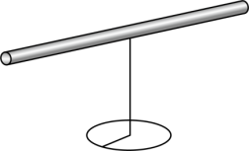
A. 摩擦起电过程创造了电荷
B. 摩擦后吸管带负电荷，是因为它失去了电子 第7题图
C. 摩擦后吸管能吸引纸屑，是因为吸管有了磁性
D. 用餐巾纸摩擦另一根相同的饮料吸管，靠近它会发生排斥现象
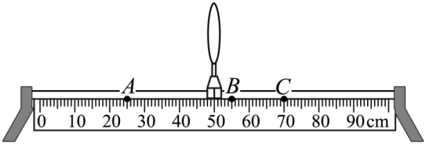
8. 以下对厨房里一些现象的分析，不正确的是（ ）
A. 在碗沿上磕鸡蛋，利用了物体间力的作用是相互的
B. 将刀刃磨的很薄，是为了减小压强
C. 水烧开后，壶盖被顶起，其能量转化与内燃机的做功冲程相同
D. 用天然气做饭，利用了天然气具有较大的热值 第9题图
9．在光具座的A点处放置一发光物体，从焦距f_{甲}为5厘米、f_{乙}为10厘米、f_{丙}为20厘米的凸透镜中选择一个放置在如图所示的位置，在BC间移动光屏时可在光屏上得到清晰的像，则选择的凸透镜为（ ）
A．甲 B．乙 C．甲、乙 D．乙、丙
10. 丰子恺的书画简朴，富有生活气息，描绘了人与自然和谐共生的美好景象。下列说法中正确的是（ ）
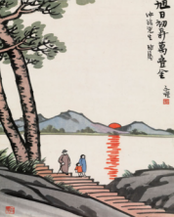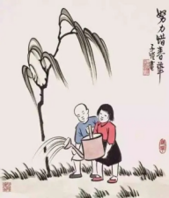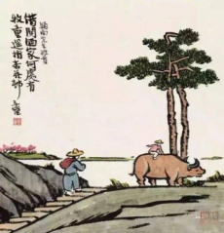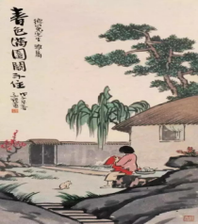
A.旭日初升——以旭日为参照物，山是静止的 B.齐心协力——合力的大小可以大于分力之和
C.牧童骑牛——牧童受到支持力的施力物体是地面 D.春色满园——院子里花香四溢，说明分子是运动的
11.1820年奥斯特发现电流磁效应。1831年法拉第发现磁可以生电，其原理如图，当导体棒切割磁感线时，可以看到电流计
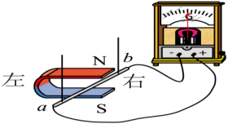
指针发生偏转，利用这一原理，可以制成（ ）
A. 电热器 B. 电磁起重机
C. 发电机 D. 电动机
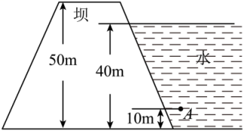
第11题图
12. 如图是某拦河大坝的截面示意图。则A点受到水的压强是（g取10N/kg）（ ）
A. 4x10⁵Pa B.3x10⁵Pa
C. 5x10⁵Pa D. 1x10⁵Pa 第12题图
13. 电梯超载容易引发安全隐患，其超载报警电路简图，如图所示。电源电压恒定不变，R₀为保护电阻，R为压敏电阻，阻值大小随电梯内压力增大而减小，电流表的示数超过临界值就会自动报警。电梯正常工作，当有人进入电梯后，则（
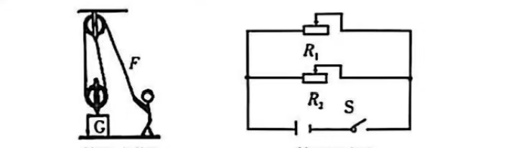
A. 电流表示数减小 B. 电压表示数增大 C. 电压表与电流表示数之比减小D. 电阻R₀是定值电阻，所以它的电压和电流不变
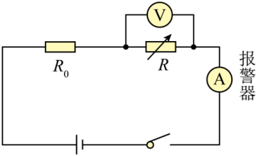

第13题图
第14题图 第15题图
- 建筑工地上需要将一些相同的砖从地面运送到楼顶，工人师傅利用如图所示的滑轮组（不计绳重与摩擦）。第一次运n块，机械效率为40%。第二次减少1块，机械效率变为25%。第三次若在第一次的基础上增加3块，机械效率变为（ )
A.42.5% B.52.5% C.62.5% D.72.5%
- 如图所示，两个相同的变阻器并联，R₁:R₂=2:3，开关闭合后，电路的总功率为P_{0。}R₁的滑片向右移动一段距离x电阻改变2Ω,R₂的滑片向左移动相同的距离后，电路的总功率仍为P₀；若将R₁的滑片向左移动一段距离x电阻改变2Ω,R₂的滑片向右移动相同的距离后，电路的总功率为P．则P:P₀等于（ )
A.2:1 B.3:2 C.4:3 D.5:4
二、填空题（本大题共5小题，每空1分，共30分）
16.（1）物理核心素养内涵包含物理观念、___________、科学探究、____________。
（2）铸牢中华民族共同体意识，就是要引导各族人民牢固树立____、荣辱与共、生死与共、_ _“四个与共”的共同体理念。
17. 新疆某影视基地近期火爆出圈，成为市民休闲娱乐的打卡地。
（1）美食街上，炭烤羊肉香味四溢，这________现象，炭在燃烧过程中热值________；
（2）小明玩攀爬时，在向上攀爬的过程中重力势能逐渐________；后半程比前半程攀爬得慢，则后半程比前半程克服重力做功的功率________；
（3）晴朗的夏日午后，人划船时用桨向后划水，船向前行进，这说明物体间力的作用是________的；人感觉到扶手晒得发烫，而水较凉，说明水的比热容________。
18. 2024年5月3日，嫦娥六号由长征五号遥八运载火箭成功发射，开启了月背探秘华章。
（1）火箭穿越大气层过程中：火箭外壳与大气摩擦温度升高，说明________可以改变物体内能；以火箭为参照物，嫦娥六号是________的；
（2）着陆器着陆后，其下方月面凹陷，说明力可以改变物体的________。着陆器上的太阳能电池板将太阳能转化为________，太阳能是________（选填“可再生”或“不可再生”）能源；
（3）着陆器在月背采样的影像用________传回地球。
19. 大型运输机运-20 对我国建设战略空军具有重要意义。
（1）运-20 的巨大轰鸣声能将小鸟震晕，说明声音可以传递_______（填“信息”或“能量”）。运-20设计师通过改进发动机的结构，以实现从________（填“声源”或“人耳”）处减弱噪声。飞行员通过________（填“无线电波”或“超声波”）与机场的塔台进行联系；
（2）一架运-20在一次执行任务的过程中，飞行距离为4000km，消耗航空煤油的质量为50t，若飞机飞行时受到的平均阻力的大小为2.5×10⁵N，该过程中飞机发动机的推力做的功为_______J，发动机的效率为________%（航空煤油的热值为4×10⁷J/kg）。若运-20换装效率为60%的新发动机后，一架运-20每飞行100km，可节约航空煤油约为_______t（保留1位小数）。
20. 认真细致观察下列设备工作情境图，，回答下列问题：
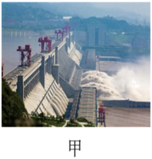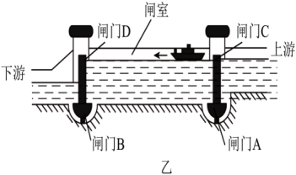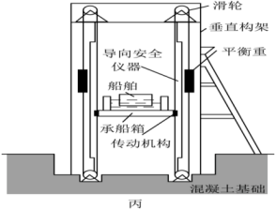
（1）船闸的工作原理是______，图乙中船相对于大坝是______（填运动或静止）；
（2）图丙中定滑轮的作用是______ ；
（3）琴琴同学在大坝上看到水面波光，是因为水面部分区域发生了______反射，一艘重2000吨的轮船驶入河中，受到的浮力为______ ；
（4）图丙的电梯：船上升速度为18m/min，则重物下降速度为______m/s，若船与江水总重为1.5万吨，则电梯功率为______ ；
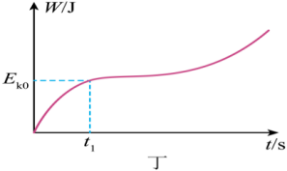
（5）如图丁所示，已知：电梯中4个发电机的电能与机械能的转换比为10∶6，已知电源电压恒定为U，求t₁时通过每个发电机的电流为______ 。
三、作图题（本大题共3小题，每图2分，共6分）
21．（1）在图中，根据入射光线AO画出反射光线OB，并标出反射角及其大小。
（2）请在图中画出重锤静止时受力的示意图（以“O”点为力的作用点）。
（3）请根据图中小磁针静止时的指向，标出通电螺线管的N极和电源的正极。
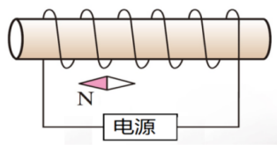
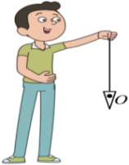
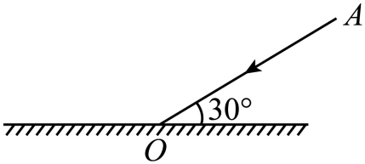

四、实验与探究题（本大题共3小题，每空2分，连图2分，共24分）
22.利用如图所示的装置“探究平面镜成像的特点”。
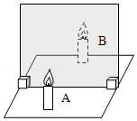
提出问题：平面镜成像时，像的位置、大小跟物体的位置、大小有什么关系？
设计和进行实验：
（1）为了便于确定像的位置，要用玻璃板作为平面镜，原因是玻璃板能成像，而且 （只填字母代号）。
A．透过玻璃板可以看见后面的蜡烛 B．玻璃板比平面镜成像更清晰
C．蜡烛经玻璃板可成实像 D．玻璃板只透光不反射光
（2）为了比较像与物体的大小关系，需要选用两根外形 （选填“相同”或“不同”）的蜡烛。
（3）除图中提供的器材外，实验中还用到一种测量距离的工具，它是 。
（4）在寻找蜡烛A的像的位置时，眼睛应在放有蜡烛 （选填“A”或“B”）的一侧观察。
23. 在探究“影响液体内部压强大小的因素”实验中。
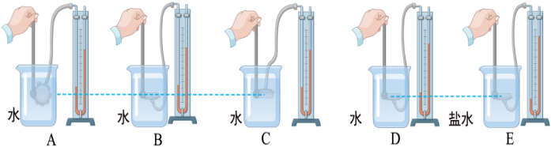
（1）用手指轻压金属盒橡皮膜，观察U形管液面高度差是否有明显变化，这是为了检查压强计的_______ ；
（2）通过比较A、B、C三图可知，在液体内部的同一深度，向各个方向的压强__________；
（3）通过比较D、E两图可知，在液体内部的同一深度，液体的__________越大，压强越大；
（4）通过比较B图与__________图可知三峡大坝设计成上窄下宽的原因。
24. 在探究“电流与电阻的关系”的实验中，可使用的器材有：电源、滑动变阻器R（50Ω 1A）、电阻箱R₀、电流表、电压表、开关及导线若干。
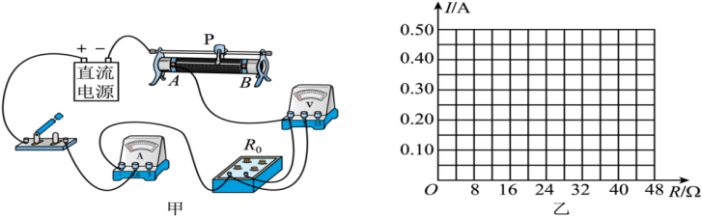
（1）按图甲连好电路闭合开关，电流表有示数，电压表示数为零，则电路故障原因可能是____（填序号）；
A.电压表的量程选大了 B.电阻箱R₀发生了短路
C.滑动变阻器发生了断路 D.滑动变阻器发生了短路
（2）排除故障后利用该电路研究电流与电阻的关系，实验数据记录如表。
序号 | 1 | 2 | 3 | 4 | 5
电流表示数I/A | 0.10 | 0.20 | 0.30 | 0.40 | 0.50
电阻箱电阻R₀/Ω | 48.0 | 20.0 | 16.0 | 12.0 | 9.6

①实验中有组实验数据有错误，造成该错误的可能原因为滑动变阻器接入电路的阻值偏_______（选填“大”或“小”）；
②实验中所用电源的电压可能是______V（选填“4”“8”或“10”）；
（3）请在图乙的方格中建立有关坐标轴并确定标度，利用表中的数据在坐标系中正确描点绘线。
五、计算题（本大题共2小题，每小题5分，共10分。解题时要有必要的公式和文字说明，只写出结果不得分）
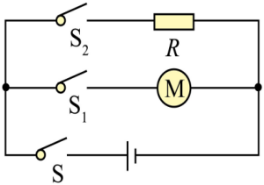
25.小闽设计的车载可加热果蔬搅拌机工作电路图如图。电热丝R的阻值为4Ω，电动机标有“12V 24W”字样。闭合开关S、S₁，电动机正常工作。求：
（1）电源电压。
（2）闭合开关S、S₁，电动机1min内消耗的电能。
（3）闭合开关S、S₂，通电100s，电热丝R产生的热量。
26.如图所示，边长为0.1m、密度为4x10³kg/m³的均匀正方体甲和底面积为2x10⁻²m²、高为0.3m 的薄壁圆柱形容器乙置于水平桌面上，乙容器内盛有0.2m深的水。
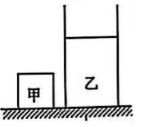
(1）求甲的质量；
(2）求水对容器底的压力；
(3）现将一个体积为3x10⁻³m³的物体丙分别置于正方体甲上方和浸没在乙容器内的水中，甲对桌面压强的增加量△P_{甲}恰好为水对乙容器底部压强增加量△P_{水}的3.6倍，求：物体丙的密度ρ_{丙}。

